Διάθλαση: πέντε ερωτήσεις κατανόησης (1)

1. Μια μονοχρωματική ακτινοβολία για διάφορα διαφανή μέσα έχει τα εξής χαρακτηριστικά,

**α)** στο μέσον (Α) έχει ταχύτητα μειωμένη κατά 60% αυτής που είχε στο κενό,

**β)** στο μέσον (Β) έχει μήκος κύματος με μεταβολή κατά 20% αυτού που είχε στο κενό,

**γ)** στο μέσον (Γ) έχει ταχύτητα ίση με το40% της ταχύτητας στο κενό,

**δ)** στο μέσον (Δ) για να διανύσει ένα διάστημα (Δ) θέλει χρόνο περισσότερο κατά 25% του χρόνου που θέλει για το ίδιο διάστημα στο κενό.

Σε κάθε περίπτωση να βρείτε με δικαιολόγηση τον δείκτη διάθλασης.

2. Μονοχρωματική ακτινοβολία περνάει από το κενό στο νερό και το μήκος κύματος μειώνεται από  σε.

**α)** Ο δείκτης διάθλασης του νερού για την ακτινοβολία αυτή είναι .

**β)** Η ταχύτητα της ακτινοβολίας από το κενό στο νερό μειώνεται κατά 40%.

**γ)** Η ενέργεια του φωτονίου της ακτινοβολίας από το κενό στο νερό παραμένει σταθερή.

Σε κάθε περίπτωση να επιλέξτε με δικαιολόγηση τη σωστή πρόταση.

3. Μια μονοχρωματική ακτινοβολία περνάει κάθετα μέσα από δύο πλακίδια (1) και (2) που έχουν το ίδιο πάχος και πιο γρήγορα περνάει από το πλακίδιο (2).

Για τους δείκτες διάθλασης  των δύο πλακιδίων σημειώνουμε,

**α)**  **β)**  **γ)**  .

Να επιλέξτε με δικαιολόγηση τη σωστή πρόταση.

4. Δύο μονοχρωματικές ακτινοβολίες (1) και (2) έχουν συχνότητες  και  με. Αν η ακτινοβολία (1) είναι ορατή τότε η (2) είναι,

**α)** ορατή **β)** υπεριώδης **γ)** υπέρυθρη

Να επιλέξτε με δικαιολόγηση τη σωστή πρόταση.

5. Μια ακτίνα φωτός εισέρχεται, όπως φαίνεται στο σχήμα, από ένα διαφανές μέσον με δείκτη διάθλασης n1=1,8 σε άλλο διαφανές μέσον με δείκτη διάθλασης n2. Στην μετάβαση αυτή το μήκος κύματος της ακτινοβολίας μεταβάλλεται κατά 20%.



Ο δείκτης διάθλασης n2 έχει τιμή:

**α)**  **β)** 

**γ)**  **δ)**

Να επιλέξτε με δικαιολόγηση τη σωστή πρόταση.

### 1. Απάντηση:

**α.**  ή 

**β.**  ή 

**γ.**  ή 

**δ.**  ή 

### 2. Απάντηση:

**α.**  ή  , άρα α- σωστή…

**γ.**  ή  ή  …ποσοστό μείωσης 20% ,

άρα β-λάθος.

**γ.** Η συχνότητα f της ακτινοβολίας είναι σταθερή για κάθε μέσον , άρα και η ενέργεια του φωτονίου της ακτινοβολίας Eφ=hf … άρα γ-σωστή.

### 3. Απάντηση:

**  **



 ή 

 

Άρα σωστή η σχέση β.

### 4. Απάντηση:

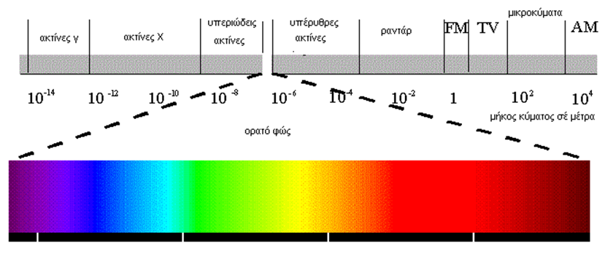

Για την ακτινοβολία με συχνότητα f1 και μήκος κύματος( στο κενό) λ01 αφού είναι ορατή έχουμε :  ή  ή  ή    …δηλαδή ακτινοβολία (2) θα έχει μήκος κύματος στην περιοχή του υπεριώδους …άρα σωστή η πρόταση (β).

### 5. Απάντηση:



Επειδή η διαθλώμενη απομακρύνεται της κατακορύφου τα ο μέσον (2) είναι οπτικά αραιότερο του (1) και το μήκος κύματος αυξάνεται , άρα λ2=1,20λ1.

 ή  ή  ή  ή  ή  ή  άρα σωστή η πρόταση (β).